[计算机组成原理试卷及答案 (2) - 百度文库 (baidu.com)](https://wenku.baidu.com/view/e76e0e1cff00bed5b9f31dbe?aggId=f44ae5ad25d3240c844769eae009581b6ad9bd59&fr=catalogMain_graph_v10_recall:wk_recommend_main1)

**计算机组成原理试题**

一、选择题(共20分，每题1分)

1.某机字长8位,采用补码形式(其中1位为符号位)，则机器数所能表示的范围是

A.-127~ 127:

B.-128~+128:

C.-128 ~ +127;

D.-128~+128。

2.在的计算机系统中，外设可以和主存储器单元统一编址，因此可以不使用IO指令。

A.单总线;

B.双总线;

C.三总线;

D.以上三种总线。

3.某计算机字长是32位，它的存储容量是64KB.按字编址，它的寻址范围是_-----

A. 16KB;

B. 16K;

C.32K;

D.32KB.

4.中断向量可提供

A，被选中设备的地址;

B.传送数据的起始地址;

C.中断服务程序入口地址;

D.主程序的断点地址。

5.Cache 的地址映象中比较多的采用“按内容寻址”的相联存储器来实现。

A.直接映象:

B.全相联映象;

C.组相联映象;

D.以上都有。

6.总线的异步通信方式

A.不采用时钟信号，只采用握手信号:

B.既采用时钟信号，又采用握手信号;

C.既不采用时钟信号，又不采用握手信号;

D.采用时钟信号，不采用握手信号。

7.在磁盘存储器中，查找时间是

A.使磁头移动到要找的柱面上所需的时间;

B.在磁道上找到要找的扇区所需的时间;

C.在扇区中找到要找的数据所需的时间。

D.以上都不对。

8.在控制器的控制信号中，相容的信号是的信号。

A.可以相互替代;

B.可以相继出现;

C.可以同时出现;

D.不可以同时出现。

9.计算机操作的最小单位时间是_---

A.时钟周期;

B.指令周期;

C.CPU 周期;

D.执行周期。

10.CPU 不包括

A.地址寄存器;

B.指令寄存器IR;

C.地址译码器;

D.通用寄存器。

11.寻址便于处理数组问题。

A.间接寻址;

B.变址寻址;

C.相对寻址;

D.立即寻址。

12.设寄存器内容为10000000，若它等于0，则为

A.原码;

B.补码;

C.反码;

D.移码。

13.若一个8比特组成的字符至少需10个比特来传送，这是__传送方式。

A.同步;

B.异步;

C.并联;

D.混合。

14.设机器字长为32位，存储容量为16MB，若按双字编址，其寻址范围是

A.8MB:

B.2M;

C.4M;

D.16M。

15.寻址对于实现程序浮动提供了较好的支持。

A.间接寻址;

B.变址寻址;

C.相对寻址;

D.直接寻址。

16.超标量技术是

A.缩短原来流水线的处理器周期:

B.在每个时钟周期内同时并发多条指令;

C.把多条能并行操作的指令组合成一条具有多个操作码字段的指令;

D.以上都不对。

17.在控制器的控制方式中，机器周期内的时钟周期个数可以不相同，这属于

A.同步控制:

B.异步控制;

C.联合控制;

D.局部控制。

18.IO与主机交换信息的方式中，中断方式的特点是

A.CPU与设备串行工作，传送与主程序串行工作;

B.CPU与设备并行工作，传送与主程序串行工作;

C.CPU与设备并行工作，传送与主程序并行工作

D.CPU与设备串行工作，传送与主程序并行工作。

19.当定点运算发生溢出时，应

A.向左规格化;

B.向右规格化;

C.发出出错信息;

D.舍入处理。

20.在一地址格式的指令中，下列是正确的。

A.仅有一个操作数，其地址由指令的地址码提供:

B.可能有一个操作数，也可能有两个操作数;

C.一定有两个操作数，另一个是隐含的;

D.指令的地址码字段存放的一定是操作码。

二、填空题(共20分，每空1分)

1.设浮点数阶码为8位(含1位阶符)，尾数为24位(含1位数符)，则32位二进制

补码浮点规格化数对应的十进制真值范围是:最大正数为 A ，最小正数为 B

，最大负数为 C ，最小负数为 D

2.在总线复用的CPU中， A 和 B 共用一组总线，必须采用 C 控制的方法，先给_D 信号，并用 E 信号将其保存。

3.微指令格式可分为_A 型和 B 型两类，其中 C 型微指令用较长的微程序结构换取较短的微指令结构。

4.如果Cache的容量为128块，在直接映象下，主存中第i块映象到缓存第 A 块

5.I/O和CPU之间不论是采用串行传送还是并行传送，它们之间的联络方式(定时方

式)可分为 A 、 B 、 C 三种。

1. 设n=4位(不包括符号位在内)，原码两位乘需做 A 次移位，最多做 B 次加法;补码Booth算法需做 C 次移位,最多做 D 次加法。

三、名词解释(共10分，每题2分)

1.异步控制方式

2.向量地址

3.直接寻址

4.字段直接编码

5.多重中断

四、计算题(5分)

1 设浮点数字长为32位，欲表示士6万的十进制数，在保证数的最大精度条件下，除阶

符、数符各取1位外，阶码和尾数各取几位?按这样分配，该浮点数溢出的条件是什么?

五、简答题(15分)

1.某机主存容量为 4Mx16位，且存储字长等于指令字长，若该机的指令系统具备85

种操作。操作码位数固定，且具有直接、间接、立即、相对、基址、变址六种寻址方式。

(5分)

(1)画出一地址指令格式并指出各字段的作用;

(2)该指令直接寻址的最大范围(十进制表示)；

(3)一次间址的寻址范围(十进制表示);

(4)相对寻址的位移量(十进制表示)。

2.程序查询方式和程序中断方式都要由程序实现外围设备的输入/输出，它们有何不

同?(5 分)

3.某机有五个中断源，按中断响应的优先顺序由高到低为 L0,L1,L2,L3,L4，现要求优

先顺序改为 L4,L3,L2,L1,L0，写出各中断源的屏蔽字。(5分)

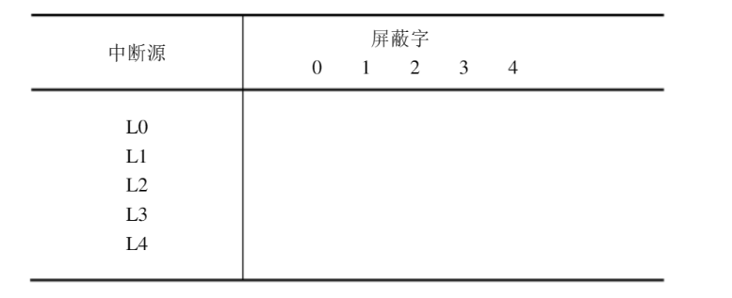

六、问答题(20分)

(1)画出主机框图(要求画到寄存器级);

(2)若存储器容量为64Kx32位，指出图中各寄存器的位数;

(3)写出组合逻辑控制器完成ADDX(X为主存地址)指令发出的全部微操作命

令及节拍安排。

(4)若采用微程序控制，还需增加哪些微操作?

七、设计题(10分)

设CPU共有16根地址线，8根数据线，并用MREO作访存控制信号(低电平有效)用

WR作读写控制信号(高电平为读，低电平为写)。现有下列存储芯片:1KX4位RAM，4K

X8位RAM，2KX8位ROM，以及74138译码器和各种门电路，如图所示。画出CPU与

存储器连接图，要求:

(1)主存地址空间分配:A000H~A7FFH为系统程序区:A800H~AFFFH为用户程

序区。

(2)合理选用上述存储芯片，说明各选几片，并写出每片存储芯片的二进制地址范围。

(3)详细画出存储芯片的片选逻辑。

